**Cahier des charges**

**Projet « MyPlaces »**

Description du projet : le projet consiste à développer une application mobile permet d’enregistrer tous les endroits visités par un utilisateur. L’utilisateur permet de faire une collection avec les photos enregistrées, ajouté, modifier et supprimer les photos ainsi que le partage avec les amis. L’application contient deux interfaces aux utilisateurs, une première liste qui affiche les endroits visités et une deuxième interface affiche les endroits favoris.

Enjeux

Objectifs : Enregistrer les photos des endroits visités.

Contraintes

Les écrans accessibles aux utilisateurs

Les process de la solution.

-Ajout de diagramme de pieuvre

**Cahier de charge**

## Le projet

Le projet consiste à développer une application mobile permet d’enregistrer tous les endroits visités par un utilisateur

## Les objectifs

* Enregistrer les photos des endroits visités.
* Ajouter des informations dans la description de chaque photo
* Partager les photos et les informations avec les amis

## La cible

Cible principale : ouvert au grand public

## Les responsabilités

## Description de la Solution

### Les besoins fonctionnels

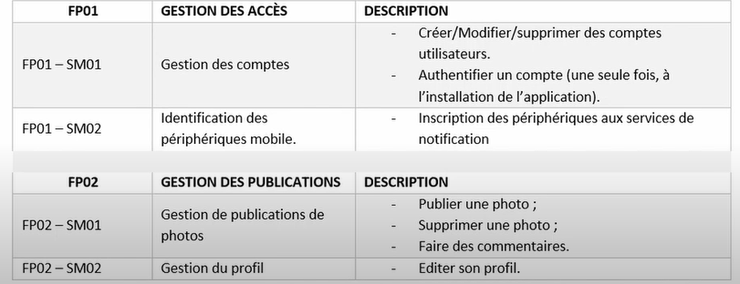

### Les besoins non fonctionnels

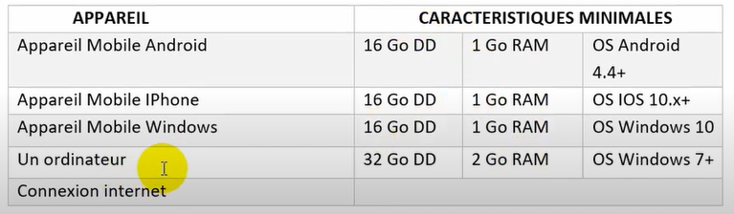

## Les contraintes générales

1. Qualité de la solution

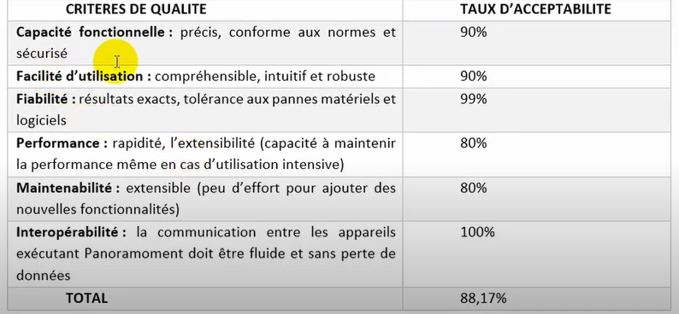

1. Temps de développement
2. Cout de développement

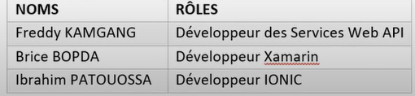

## Identité graphique

1. Logo